《电器工业》文件

电工社【2018】 2号
关于举办2018中国电器工业“十大”系列宣传活动的通知

各有关单位：
今年恰逢改革开放四十周年，作为服务中国能源、工业、基础设施及装备制造等领域的重要的基础性和支撑性行业，中国电器工业为国家的工业化、信息化和城镇化建设做出了巨大的贡献，引领我们由制造大国向制造强国迈进，尤其是随着《中国制造2025》战略的提出，电器工业迎来了转型升级的关键时期，更加高效、节能、安全、环保，且具有智能化等特质的电器及相关产品得到广泛推广应用。使用“清洁”电能、保证数据和用电安全、推动能源互联网运用成为电器工业创新发展的主要方向。并且在当今全球化的市场竞争格局中，随着技术壁垒的逐步降低，企业的竞争力、品牌的影响力、人才的创造力成为了三位一体的致胜关键。
在此背景下，中国电器工业尤其需要优质的企业、优异的品牌、优秀的人才来带动行业的发展。为此，《电器工业》杂志特举办“2018中国电器工业‘十大’系列宣传活动”。该活动面向国内外电工电器制造企业，拟采取企业自主报名和行业专家推荐的方式，在每一个细分领域选取十名在行业内具有较高知名度和较大影响力的企业、品牌和人物进行表彰。该宣传活动旨在通过提升企业的知名度、信誉度和品牌影响力，来增强企业的核心竞争力，为企业开拓市场做大做强服务。
请有关单位根据实际情况积极参与，踊跃报名！
本次系列宣传活动内容组成为：
中国电器工业卓越品牌
中国电器工业领军品牌
中国电器工业技术创新示范企业
中国电器工业用户满意示范企业
中国电器工业智能制造标杆企业
中国电器工业能效先锋标杆企业
中国电器工业年度人物
活动进程：
第一阶段：报名和提交申报资料
第二阶段：组委会审核和公示
第三阶段：媒体宣传、画册出版
第四阶段：授牌
附件：
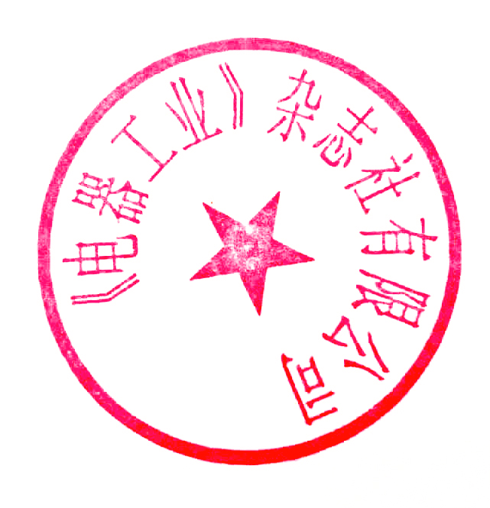
1、2018中国电器工业十大系列宣传活动组织细则
2、2018中国电器工业十大系列宣传活动评价指标
3、2018中国电器工业十大系列宣传活动报名回执

《电器工业》杂志社
2018年7月3日

附件1：
2018中国电器工业十大系列宣传活动组织细则
- 总则
第一条 为了保证宣传活动的顺利开展和宣传效果的有效性、权威性特制定本细则。
第二条 本次活动按照统一部署、企业自愿参加的原则开展，以助力企业建设、推进行业发展为目标，结合企业品牌建设、行业影响力、技术创新等指标进行宣传。
第三条 本次活动由《电器工业》杂志社主办。
- 活动组织
第四条 本次活动由行业专家组成专家委员会（以下简称“专委会”），对活动的顺利有效开展进行指导。专委会秘书处设在《电器工业》杂志社。
- 基本条件
第五条 申请参加本次活动的企业应首先具备下列基本条件：
（一）在工商部门正式注册的合法企业，企业以电工电器设备研发、生产、销售为主营业务；
（二）遵纪守法，依法纳税，没有受法律制裁的不良纪录；
（三）主要经济指标居同行业企业领先水平，产品品牌应为自主品牌，且该品牌在主要销售市场（国内、国外）已申请获得标识注册或同等效力的法律保护；
第六条 申请企业按照本次活动的规定呈报宣传材料，承担本次活动的相关义务。
- 审核程序
第七条 《电器工业》杂志社对申请企业填报的材料进行初步审核，对不符合要求的材料予以退回，对符合要求的材料提请组织委员会审议。
第八条 专委会讨论申请企业的材料，进行综合考评，审定入选企业名单。
第九条 通过网站对入选企业进行专栏公示，接受行业企业的反馈意见，公示期15天。
第十条 根据专委会的意见和公示结果，最终确定入选企业的名单。
第五章 媒体宣传服务
第十一条 媒体宣传
（一）《电器工业》杂志开设“中国电器工业‘十大’系列宣传活动”栏目，对入围结果进行公示，对成功参选的企业进行全方位的宣传报道；
（二）为每家入围企业在《电器工业》杂志上刊登彩色宣传广告1P。
（三）利用《电器工业》杂志的微博、微信等新媒体渠道，对该宣传活动进行及时跟踪报道；
（四）网站开辟“中国电器工业‘十大’系列宣传活动”专栏，对每一家入围企业进行全方位展示报道；
（五）邀请行业杂志对活动进展进行新闻报道；
（六）邀请行业知名网站和分支机构网站全程跟踪报道。
第十二条 授牌仪式
（一）采取会议形式为参加宣传活动的企业颁牌。
（二）邀请行业权威媒体对会议和授牌进行宣传报道。
第十三条 宣传画册（中英文对照）
- 出版精美画册，对每个入围奖项做2P宣传；
（二）向入围企业免费赠送宣传画册10册。
第十四条 在行业相关会议论坛上设展位，进行十大系列宣传活动主题宣传。
- 企业权利和义务
第十五条 对本次活动提出建设性意见或建议。
第十六条 在《电器工业》杂志优先宣传相关品牌、产品、市场等信息。
第十七条 本次宣传活动免费参评，仅收取后期宣传费：贰万捌仟元整。
- 附则
第十八条 本细则最终解释权归《电器工业》杂志社。
附件2：
2018中国电器工业“十大”系列宣传活动评价指标
一级指标 | 二级指标 | 三级指标
基本情况 | 领导层素质 | - 知识结构  - 管理经历  - 管理绩效
基本情况 | 员工素质 | - 工程技术人员中高级职称占比  - 技术工人中高级职称占比
基本情况 | 企业文化 | - 企业文化建设采取的措施和成效
品牌影响力 | 获奖情况 | - 获得国家科技进步奖  - 获得中国工业大奖  - 获得机械工业科学技术奖  - 曾获中国名牌产品称号  - 获得各省、市名牌、名优产品称号  - 受国家、地方政府或行业、社团组织表彰
品牌影响力 | 品牌培育 | - 积极参加协会组织各项品牌培育工作
 | 装备水平 | - 企业装备程度、先进程度  - 工具工装水平先进程度  ● 机器换人投入情况及企业经相关部门  认可的新技术引用情况  - 企业信息化管理取得良好的效果，取得了阶段性成就
 | 卓越品牌 | - 品牌创立具有较长的历史  - 品牌在行业内外具有较高的美誉度  - 品牌为推动行业发展做出较大贡献
 | 领军品牌 | - 品牌在分支行业有较高市场占有率  - 品牌引领该分支行业的标准制修定、技术与产品的自主创新  - 品牌成长迅速，具有引领行业发展的创新思维
行业影响力 | 行业地位 | ● 企业在全国或地方具有较大的影响力和知名度，曾受到国家、地方政府或者行业主管单位、其他社会组织的表彰
技术创新 | 创新举措 | - 研发经费投入强度  - 技术新产品销售比率  - 经相关部门认可的新技术引用情况  - 获得国家、省部级以及机械行业相关创新表彰
用户满意 | 用户满意度 | - 被评为“重合同 守信誉”企业  - 被评为“消费者信得过产品”  - 企业在用户群具有良好的口碑，在行业媒体有较高的美誉度
智能制造 | 智能制造设备 | - 产品的智能化技术先进程度  - 客户服务的响应能力
能效管理 | 能效管理解决方案 | - 能效管理的先进程度  - 制定明确的能效提升计划  - 高能效产品占产品总量的比例
质量工作 | 质量体系建设 | - 积极参加国家相关部门和行业协会组织的质量方面的评价工作并获得荣誉。
年度人物 |  | ●中国电器工业知名企业的法人或主要领导，为企业发展和行业进步做出过重大贡献，多次受到过相关部门的表彰。
附件3：
2018年中国电器工业“十大”系列宣传活动参与回执
（代协议）
企业名称
通讯地址 |  |  | 邮编
法人代表 |  |  | 电话
参与类别 | 中国电器工业卓越品牌 □ 中国电器工业领军品牌 □ 中国电器工业年度人物□  中国电器工业用户满意示范企业 □ 中国电器工业智能制造标杆企业 □  中国电器工业能效先锋标杆企业 □ 中国电器工业技术创新示范企业 □  最具影响力人物 □ 产品质量可靠品牌 □
宣传费用 | 宣传费用每项28000元，总计￥ 元，  大写人民币 元整。
备注 | 1、参与企业认真填写此回执，传真至：010-68273696  2、协会收到参与回执后，下达申报资料电子模板
企业：（盖章）  联系人：  联系电话： 邮箱：  2018年 月 日 |  | 《电器工业》杂志社有限公司  联系人：赵雪柱  电话：010-68132884  邮箱：18810881136@163.com  2018年 月 日
负责人：吴 珂
联系人：赵雪柱 010-68132884、18810881136
网 址：http://www.ceeia.com 中国电器工业协会网
地 址：北京市丰台区南四环西路188号12区30号楼 邮编: 100070

